HALLSTATT &
GRAZ
31.10.-01.11.2026
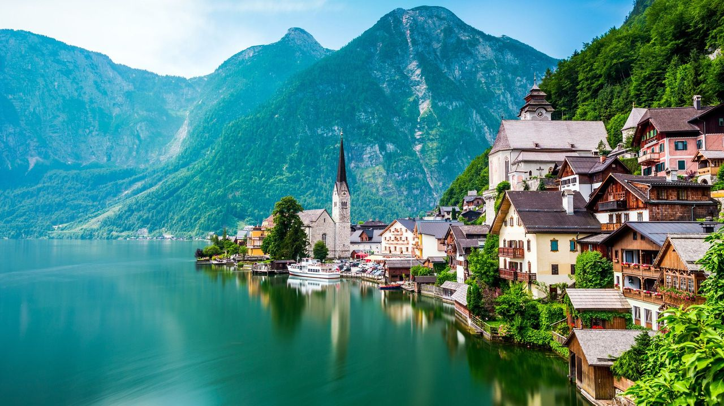
Cijena – 199 KM
Cijena za prijave i uplate avansa do 28.09.2026 - 179 KM
PROGRAM PUTOVANJA:
1.DAN - BiH-GRAZ – 31.10.2026 - SUBOTA
Polazak putnika autobusom , Tuzla u 02:00h ispred hotela Tuzla, sa Šićkog Broda u 02:10h sa AS, iz Srebrenika u 02:50 ispred hotela Park, sa Ormanice u 03:00h sa BP Mešić, iz Brčkog u 03:20h sa BP Mešić kod FIS-a, iz Orašja u 03:40h sa BP Antunović. Vožnja preko Hrvatske i Slovenije sa usputnim pauzama.
Dolazak u prijepodnevnim satima u Shopping centar SEIERSBERG. Zadržavanje u centru je planirano 2-2.5 sati. Polazak prema hotelu u dogovoreno vrijeme. Smještaj u hotel, slobodno vrijeme ili fakultativni odlazak u Graz i obilazak grada u pratnji turističkog vodiča, grada čija je historijska baština uvrštena u UNESCO-ve zaštićene baštine i koji je bio Evropski glavni grad kulture 2003. godine. Tamo ćemo prošetati njegovim tradicionalnim i modernim ulicama i uživati u vrhunskim atrakcijama poput gradske ljepotice Landhaus, čuvene Gradske vijećnice na Glavnom gradskom trgu, historijskog “Gradeca” – Schlossberg, ekscentričnog izvanzemaljca i Otoka na Muri te još mnogih drugih… Slobodno vrijeme. Povratak u hotel. Noćenje

2.DAN-GRAZ-HALLSTATT-BiH - 01.11.2026 - NEDJELJA
Doručak. Napuštanje hotela i fakultativni polazak prema Hallstattu. Dolaskom u Hallsttatt slijedi obilazak sa vodičem, šetnja neobično posebnim i romantičnim gradićem, uskim romantičnim uličicama koje obiluju ribarskim kućama priljubljenima uz stijenu, što predstavlja poseban doživljaj. Ovaj maleni austrijski gradić ima svega 800 stanovnika, a toliko je poseban da je oduševio Kineze koji su ga odlučili kopirati i napraviti isti takav u Kini! Posebnu privlačnost Halstat zahvaljuje jedinstvenim spojem prirode, arheologije, tradicije i posebnoj pučkoj arhitekturi kuća u kojoj se mogu naći svi mogući stilovi od romantike, gotike i baroka pa sve do savremenih stilova. Prije 150 godina do Halstata nije vodila niti jedna cesta. Moglo mu se prići samo s jezera ili zahtjevnim planinskim putevima. Na taj su način Habsburgovci od znatiželjnika štitili svoj najveći izvor bogatstva - rudnike soli. Polazak iz Halstata u dogovoreno vrijeme. Vožnja kroz Austriju, Sloveniju i Hrvatsku uz usputna zaustavljanja prema potrebi grupe. Dolazak u BiH u kasnim večernjim satima.
KRAJ USLUGE.

Aranžman obuhata:  - prevoz autobusom turističke klase (klima, TV, video, WC) na navedenoj relaciji, prema program  - smještaj u hotelu 3* u Grazu na bazi 1 noćenja sa doručkom  - posjeta SEIERSBERGU  - pratilac tokom putovanja  - vodič tokom putovanja  - troškovi organizacije i realizacije putovanja  - PDV | Aranžman ne obuhvata  - Putničko zdravstveno osiguranje 6 KM (za osobe preko 60 godina dupla polica)  - Odlazak u Graz i obilazak sa turističkim vodičem - 10,00 EURA  - Fakultativni izlet u Halstat - 25,00 EURA  - PAKET IZLETA (oba izleta) – 30,00 EURA  - Doplata za jednokrevetnu sobu – 80 KM  - Hotelska taksa

ARANŽMAN RAĐEN NA BAZI 40 OSOBA
Napomene:
- Za ovaj aranžman važe opšti uslovi putovanja agencije Hazre Tours / dostupni na našoj web stranici.
- Cijena aranžmana kalkulisana je na minimum 40 prijavljenih putnika, agencija zadržava pravo otkaza putovanja sa manjim brojem prijavljenih putnika ili korekcije cijene.
- Svaki putnik mora imati uplaćeno putničko zdravstveno osiguranje (vlastito ili putem agencije).
- Za realizaciju fakultativnih izleta minimalan broj prijavljenih je 25osoba.
- Redoslijed prijava određuje i raspored sjedišta u autobusu s tim da agencija pravi raspored sjedenja u busu po strukturi i broju putnika.
- Željeno sjedišete se može uzeti uz doplatu.
- Putnici se mole da vode računa o svojim putnim ispravama, novcu i drugim ličnim stvarima u toku trajanja aranžmana.
- Organizator putovanja ne snosi odgovornost za stvari i prtljag putnika u toku putovanja i u samim hotelima.
- Putnik može da osigura svoj prtljag kod nadležnih osiguvarajućih kuća po uslovima istih
- Svaki putnik je dužan samostalno provjeriti važnost svojih dokumenata i provjeriti zakonske regulative oko ulaska u zemlje evropske unije (90 dana), Turska (150 dana).
- Agencija zadržava pravo promjene rasporeda izleta kao i eventualnih otkaza uzrokovanih neplaniranim promjenama rasporeda i satnica pojedinih objekata, kao i vremenskih neprilika.
- Pored toga, napominjemo da će vodiči u slučaju Vašeg kašnjenja na zakazane polaske u toku obilazaka kao i zakazanih polazaka ispred hotela biti prinuđeni da krenu u planirani obilazak u slučaju da se Vi ne pojavite na vrijeme.
- Nakon uplate i rezervacije fakultativnih izleta, iste nije moguće promijeniti ili otkazati jer se nakon evidentiranja vrši definitivna potvrda uplaćenih izleta.
- U svakom slučaju kašnjenja na već zakazani polazak, novac uplaćen za izlete koje je neophodno unaprijed rezervisati se ne vraća klijentima.
- Agencija ne može garantovati brzinu interneta i nije odgovorna u slučaju slabog signala ili nestanka interneta usljed tehničkih problema lokalnih operatera.
- Agencija ne može i nema utjecaja na podjelu soba u hotelu, to isključivo rade uposlenici hotela na recepciji.
- Molimo Vas da se obavezno upoznate o našim Opštim uslovima putovanja.
- Sve navedene napomene čine sastavni dio Programa putovanja!

